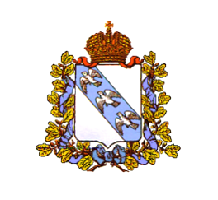  ОБЛАСТНОЕ КАЗЕННОЕ УЧРЕЖДЕНИЕ  «ПРОТИВОПОЖАРНАЯ СЛУЖБА  КУРСКОЙ ОБЛАСТИ»  ПОЖАРНАЯ ЧАСТЬ  КОРЕНЕВСКОГО РАЙООНА  307410, Курская область,  пгт.Коренево, ул. Октябрьская, д. 11  тел.: +7 (47147) 2-11-01  11.03.2024 № 015/18  На № ________________от___________________ | Главам МО  Кореневского района  Курской области
Информация

ПЧ Кореневского района просит Вас разместить информацию на своих сайтах.
Осторожно, тонкий лёд!
Правила поведение на водоёмах период наступления тепла

Пожарная часть Кореневского района предупреждает жителей нашего района, с установившейся теплой погодой , лед на водоемах стал непрочен. Лед становится пористым и очень слабым. Как правило, лед на водоемах становится непрочным: сначала у берега, на мелководье, в защищенных от ветра заливах, а затем уже на середине.
Выходя на лед нужно быть крайне внимательным и соблюдать меры безопасности!!! Безопасным для человека считается лед толщиной не менее 10 сантиметров зимой, а в теплую погоду лед становится пористым и непрочным.
ЗАПРЕЩАЕТСЯ: выходить на лед в состоянии алкогольного опьянения, прыгать и бегать по льду, собираться большим количеством людей в одной точке. Будьте внимательны.

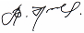
Начальник ПЧ

Кореневского района ОКУ

«ППС Курской области» Цыганов В.Н.

